리서치기관 ㈜에스티아이 인턴연구원 모집 (정규직 전환형)

회사 소개
우리의 ‘리서치’가 더 나은 사회를 만든다는 믿음이 있습니다.
- 에스티아이는 정부출연연구기관과 함께 하는 공공정책 전문 리서치 기관입니다.
- 보건복지, 고용노동, 교육 등 다양한 분야에서 데이터를 수집하고 분석합니다.
- 에스티아이의 내일을 함께 만들어갈 인재를 환영합니다.

모집 부문
○ 모집 분야
- 인턴연구원(정규직 전환형) 3명
- 4개월 근무 후 정규직 전환 평가
○ 지원 자격
– 4년제 대학 졸업자 또는 졸업예정자
○ 우대 사항
– 리서치 전문가가 되고 싶은 사람
- 사회조사분석사 2급 자격 보유
- 사회과학/통계학 전공
- 통계분석 가능(SPSS, R, Python 등 활용)
- 엑셀, 파워포인트, 한글(워드) 활용능력 우수
- 사회적 가치 실현을 위한 활동 경험 (연구, 조사, 논문, NGO 활동 등)
○ 담당 업무
- 프로젝트 기획, 실행, 관리 등 지원
• 정량조사(전화면접, 대면면접, 온라인조사)
• 정성조사(FGI, DI, 델파이), 문헌조사 등
- 데스크 리서치, 데이터 분석, 보고서 작성 업무
- 기타 업무 지원

근무 조건
○ 근무형태
– 인턴(4개월 근무 후 정규직 전환 평가)
○ 근무시간
- 주 5일(월~금) 근무 09:00~18:00 (점심시간 12:00~13:00)
○ 근무장소
- (주)에스티아이 (영등포구 여의도동 소재, 국회의사당역 인근)
○ 급여
- 월 2,360,000원 (세전)
‘포괄임금제’ 아님. 불가피한 초과 근무를 한 경우 별도 보상함.

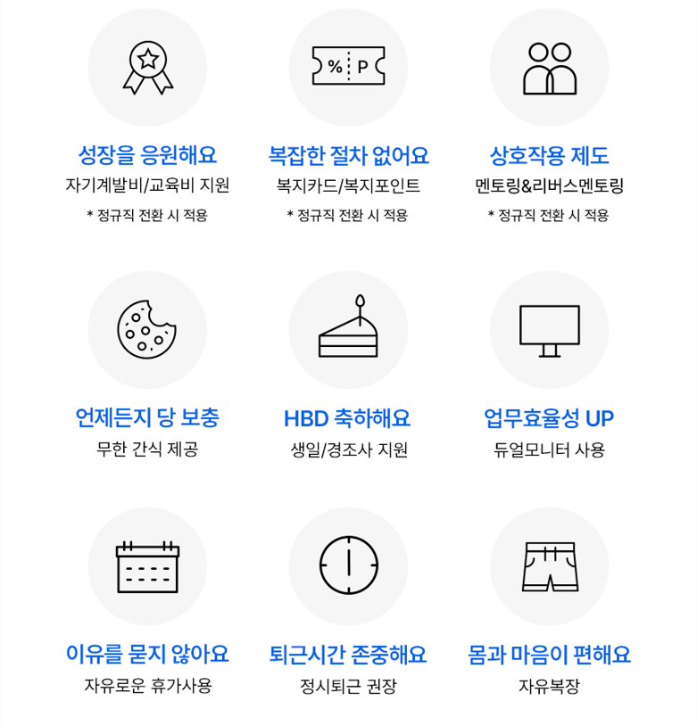
복리후생
채용전형
○ 전형절차
서류전형 ⇒ 면접(대면 면접 및 실기전형) ⇒ 최종합격
*접수 마감일 전이라도 수시로 면접 진행

○ 접수방법
- ㈜에스티아이 e-mail 접수
recruit@goodsti.com

○ 서류전형 제출서류
- 이력서(사진첨부)
- 자기소개서
- 에스티아이 입사 지원서

○ 문의
채용 담당자 : 황지원 연구원
(전화) 02-785-9249
(e-mail) hjiwon@goodsti.com
(홈페이지) www.goodsti.com

